GARIS PANDUAN DAN KRITERIA

ANUGERAH/HADIAH/KOMPONEN/SUB KOMPONEN

1.0 -  NAMA ANUGERAH/HADIAH/  KOMPONEN /SUB KOMPONEN | Anugerah Pengurusan Lean
2.0 -  LATAR BELAKANG & OBJEKTIF | Anugerah Pengurusan Lean merupakan pengiktirafan yang diberikan kepada PTJ di UPM yang telah menjalankan projek Pengurusan Lean. Anugerah Pengurusan Lean ini bertujuan untuk:  - Memberi insentif kepada PTJ yang telah melaksanakan projek Pengurusan Lean;  - Berkongsi pengetahuan dan pengalaman mengenai aktiviti Lean dan projek penambahbaikan yang telah dilaksanakan oleh PTJ di UPM;  - Menyokong usaha bagi meningkatkan produktiviti dan daya saing melalui penambahbaikan sistem dan kaedah cara kerja.
3.0 -  KATEGORI ANUGERAH/ HADIAH/  KOMPONEN/SUB KOMPONEN | Penyertaan adalah TERBUKA kepada semua PTJ di UPM dan berasaskan pertandingan.
4.0 –  KRITERIA/SYARAT-SYARAT | - Terbuka kepada semua PTJ di UPM.  - Pasukan projek perlu mengisi Borang Pengesahan Penyertaan Pertandingan selewat-lewatnya pada 28 Ogos 2025.  - Setiap pasukan perlu menghantar Lean Tool Kit (dokumen Excel), laporan A3 dan slaid persembahan sebelum Pertandingan Leanova@UPM diadakan (30 Jun 2026).  - Projek hendaklah terkini dari 2025 (projek yang ditambah baik) hingga 2026.  - Keputusan hakim pertandingan adalah muktamad.
5.0 - KAEDAH PELAKSANAAN PENILAIAN DAN PEMARKAHAN
i. Kaedah Penilaian | Semua peserta Lean akan dinilai dan diminta untuk membuat pembentangan pada Pertandingan Leanova@UPM mengikut kriteria penilaian yang telah ditetapkan.

PEMARKAHAN ADALAH BERDASARKAN KRITERIA SEPERTI BERIKUT:
 | 1. Kriteria
 | i. Pemarkahan adalah berdasarkan kriteria utama seperti berikut:
ii. Kaedah Pemarkahan & Perincian | 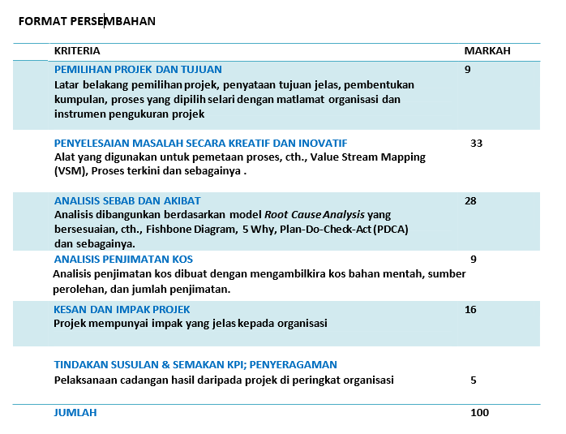

6.0 JADUAL PERANCANGAN PELAKSANAAN AKTIVITI PENERAJU
(Nota : diselaraskan disesuaikan oleh Peneraju berdasarkan tempoh pelaksanaan yang merujuk Takwim Pelaksanaan Anugerah Kualiti dan Penarafan Bintang Pengurusan Pentadbiran UPM Tahun 2025/2026 : MEI 2025 – DISEMBER 2025 & JANUARI 2026 – OGOS 2026)

Jadual kerja yang dirancang bagi pelaksanaan aktiviti (pembudayaan & penilaian adalah seperti berikut:

Bil | Aktiviti | Tarikh
1 | Kursus Lean Awareness | 17 – 18 September 2025
2 | Kursus Fasilitator dan Penambaikan Projek Lean | 20 – 21 Januari 2026
3 | Pertandingan Leanova@UPM Tahun 2025/2026 | 19 Ogos 2026

- KOS HADIAH (BAGI ANUGERAH/HADIAH YANG DIPERTANDINGKAN SEMPENA HKIP UPM)

Anugerah / Hadiah (sahaja) | Kategori | Kedudukan Pemenang | Hadiah  Nota:  - Nilai – berdasarkan pelaksanaan HKIP Tahun 2023/2024).  - Sijil Penarafan Bintang (Pertandingan berasaskan projek sahaja)
Anugerah Pengurusan Lean |  | Tempat Pertama | - RM1000.00  - Piala pusingan
 |  | Tempat Kedua | - RM750.00
 |  | Tempat Ketiga | - RM500.00

8.0 SENARAI JAWATANKUASA KERJA PERINGKAT PENERAJU
(Pelantikan oleh Pusat Jaminan Kualiti (CQA), UPM)

(Nota : Panel Penilai : dilantik oleh pihak Peneraju Anugerah/Hadiah/Komponen/Sub Komponen)

Jawatan | Nama | PTJ
Pengerusi | Puan Nor Azila binti Azmi | Pejabat Pendaftar
Ahli | Encik Syahrol Nizar bin Sabidin | Pejabat Pendaftar
 | Puan Salnisah binti Abd Salleh | Pejabat Pendaftar
 | Puan Norain binti Rosli | Pejabat Pendaftar
 | Puan Nur Nadia Hanim binti Taselim | Pejabat Pendaftar
 | Puan Suzana binti Jumain | Pejabat Pendaftar
 | Encik Mohd Fahmi bin Amin | Pejabat Pendaftar
 | Encik Moihamad Murad bin Mansor | Pejabat Pendaftar
 | Encik Nor Arri bin Abd. Aziz | Pejabat Pendaftar
 | Encik Mohd Fairuzaha bin Zaaba | Pejabat Pendaftar
 | Encik Khairul Azman bin Jaafar | Pejabat Pendaftar
 | Encik Dalha bin Abdul Rahim | Pejabat Pendaftar
 | Encik Faizul Hisham bin Kamarozaman | Pejabat Pendaftar
 | Encik Alias bin Abbas | Pejabat Pendaftar
 | Encik Muhammad Nur Zulfikry bin Abd Majid | Pejabat Pendaftar
 | Encik Abdul Rahman bin Jaafar | Pejabat Pendaftar
Setiausaha | Encik Mohd Hasrul bin Hamdan | Pejabat Pendaftar
Urus setia | Puan Nurul Sofhia binti Ibrahim | Pejabat Pendaftar

Disediakan oleh : Nor Azila binti Azmi

Tarikh : 21 April 2025

